Задание 9. (20)
Укажите неравенство, решение которого изображено на рисунке. 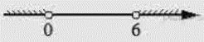
В ответе укажите номер правильного варианта.
- $x^{2}-6x<0$
- $x^{2}-6x>0$
- $x^{2}-36<0$
- $x^{2}-36>0$

